Консультация на тему:
«Использование рисуночных методик в качестве
диагностики и профилактики синдрома
эмоционального выгорания педагогов»

В последние годы все чаще говорят не только о профессиональном стрессе, но и о синдроме профессионального сгорания, или выгорания, работников.

Что такое синдром профессионального выгорания?
Профессиональное выгорание — это синдром, развивающийся на фоне хронического стресса и ведущий к истощению эмоционально-энергетических и личностных ресурсов работающего человека.
Синдром профессионального выгорания — самая опасная профессиональная болезнь тех, кто работает с людьми: учителей, социальных работников, психологов, менеджеров, врачей, журналистов, бизнесменов и политиков, — всех, чья деятельность невозможна без общения.
Профессиональное выгорание возникает в результате внутреннего накапливания отрицательных эмоций без соответствующей «разрядки», или «освобождения» от них. Оно ведет к истощению эмоционально-энергетических и личностных ресурсов человека.
Чрезмерные эмоциональные нагрузки, возникающие в процессе выполнения профессиональных обязанностей, вызывают у многих педагогов развитие заболеваний психосоматического характера: язвенных заболеваний желудочно-кишечного тракта, заболеваний сердечно - сосудистой системы, заболеваний неврогенного характера – нервные истощения, неврозы. Ухудшение профессионального здоровья педагога – «…национальное бедствие …показатель того, что одна из самых преданных популяций охвачена моральной апатией, нравственной депрессией…». А между тем требуемые от педагога выносливость, терпимость, выдержка, активность, оптимизм и ряд других профессионально важных качеств во многом обусловлены его здоровьем.

Предлагаемые рисуночные методики являются диагностическим, (позволяющие оценить физическое, моральное, эмоциональное состояние человека) и профилактическим материалом в работе по профессиональному выгоранию педагогов.
Все методики представлены в книге «Говорящий» рисунок» Автор - Королева З. Екатеринбург, 2005.

Методика «Домик для эльфа».

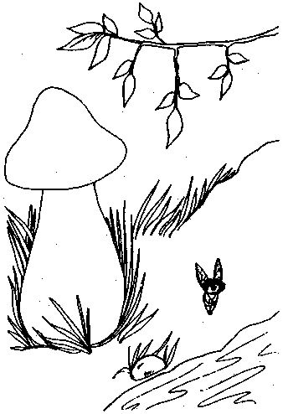

Цель: узнать отношение педагогов к окружающему миру.
Инструкция: Перед вами кусочек лесного пейзажа и маленький эльф, которому нужен домик. Ваша задача проста – нарисуйте ему дом!
Ключ к тесту:
Прежде всего, посмотрите, где именно вы нарисовали домик для эльфа. Выбор места очень важен, он показывает, как вы относитесь к людям, доверяете вы им или нет.
Если вы нарисовали ДОМИК НА ВЕТКЕ ДЕРЕВА подобно скворечнику, то это говорит о вашей открытости миру, по натуре своей вы оптимист и искренне верите в то, что хороших людей в мире куда больше, чем плохих.
Если ваш ДОМИК ВИСИТ НА ВЕТКЕ, как гамак или авоська, то это показывает вашу готовность идти на контакт, вашу веру в порядочность людей. Однако при всем при этом вы допускаете мысль, что в мире существует и подлость и что злых людей на свете не так уж мало. Ваш принцип: доверие – вещь хорошая, но без осторожности не обойтись.
Если вы сделали эльфу ДОМИК ВНУТРИ ГРИБА, это говорит о вашей осторожности и благоразумии, вы никогда не пуститесь ни в какую авантюру, у вас мало друзей, зато это настоящие друзья, проверенные временем и совместными испытаниями. Если в доме – грибе НЕТ ОКОШЕК, то это свидетельство вашей нелюдимости, вы предпочитаете одиночество шумным компаниям. К миру вы относитесь с нескрываемым подозрением, как будто ждете подвоха. Если же ОКОШКО ЕСТЬ, то это говорит о том, что вы не против общения с людьми. Чем окошек больше, тем с большей готовностью вы заводите друзей.
ДОМИК У РЕКИ говорит о вашей романтичности и сентиментальности. Вы смотрите на мир сквозь розовые очки, все люди кажутся вам добрыми и красивыми, вы полны иллюзий и верите во все самое лучшее и светлое. К сожалению, вы часто разочаровываетесь в людях.
Если вы установили ДОМИК В ТРАВЕ, то можно предположить, что вы практичный и уверенный в себе человек, вы знаете, чего вам ждать от жизни, и не строите иллюзий. Вы умеете преодолевать сложности и не боитесь жить.
Если вы сделали эльфу ЗЕМЛЯНКУ, устроив ДОМИК В ХОЛМЕ, то это явный признак вашей скрытности и замкнутости. Вероятнее всего, это ваши не природные качества, а приобретенные вследствие некоего отрицательного жизненного опыта. Возможно, вас когда-то обманули, предали или обидели, и с тех пор вы перестали доверять людям. Однако если вход в землянку достаточно широк и присутствуют окна, то это значит, что вы уже на пути к душевному выздоровлению.

Методика «Пары фигур»

Цель: диагностическая - выявление жизненных проблем. Профилактическая – обучение самоанализу, умению размышлять над собственными жизненными проблемами, анализировать их и действовать сообразно обстоятельствам
Инструкция:
Перед вами таблица, в которой вашему вниманию представлены четыре пары фигур. Рассмотрите их и закрасьте ту из фигур в паре, которая покажется вам наиболее симпатичной. В результате ваших действий в таблице должно оказаться четыре светлые фигуры и четыре (парные им) закрашенные.
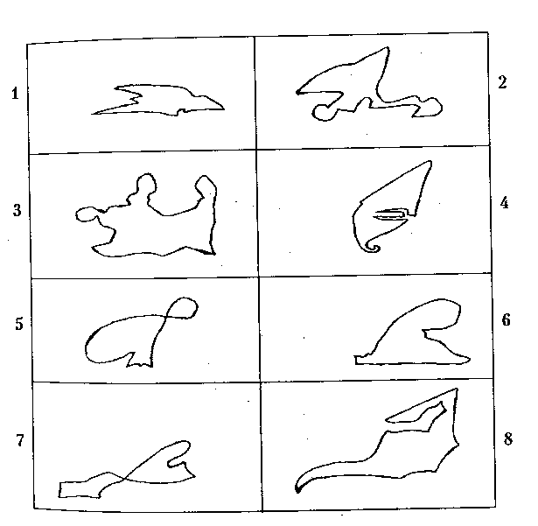

Ключ к тесту
Смысл этого теста заключается в том, что он наглядно демонстрирует вашу готовность и умение размышлять над вашими жизненными проблемами, анализировать их и действовать сообразно обстоятельствам.
Сразу надо отметить, что все ФИГУРЫ СЛЕВА (1, 3, 5, 7) — это ваше прошлое и настоящее.
ФИГУРЫ СПРАВА (2, 4, 6, 8) - ваше будущее. То есть в каждой паре фигур представлено и прошлое и будущее, и это очень важно учитывать при трактовке полученных значений.
Начнем собственно расшифровку теста.
ПЕРВАЯ ПАРА ФИГУР - это ваши мысли, склонность к рефлексии и способность к самоанализу, адекватное восприятие мира. Если вы ЗАКРАСИЛИ ФИГУРУ СЛЕВА, то это значит, что мыслями вы постоянно возвращаетесь к своему прошлому, снова и снова переживаете свои ошибки, критикуете себя и занимаетесь самоедством. Если вы ЗАКРАСИЛИ ФИГУРУ СПРАВА, то это означает, что вы способны извлекать уроки из своих ошибок и, не зацикливаясь на них, стремитесь вперед, к своей цели.
ВТОРАЯ ПАРА ФИГУР - это ваши чувства, эмоции, дружеские и любовные привязанности. Если вы ЗАКРАСИЛИ ФИГУРУ СЛЕВА, то это говорит о том, что вы живете прошлым, вы не способны самовольно отказаться даже от обременительных отношений, освободиться от гнета и груза проблем. Зачастую вы становитесь пленником своих же чувств, от которых не можете избавиться. Если же вы ЗАКРАСИЛИ ФИГУРУ СПРАВА, то можно предположить, что вы свободно распоряжаетесь своими чувствами и никто и ничто не заставит вас цепляться за отношения, отжившие свой срок.
ТРЕТЬЯ ПАРА ФИГУР — это ваши желания и потребности. Если вы ВЫДЕЛИЛИ ФИГУРУ СЛЕВА, то это говорит о том, что вы не развиваетесь как личность, все ваши установки незыблемы, ваши желания и потребности не меняются или меняются еле заметно. Вы просто не задумываетесь над тем, что пора бы что-то изменить в себе и своей жизни, вы довольствуетесь тем, что у вас есть. Если вы ЗАКРАСИЛИ ФИГУРУ СПРАВА то это признак вашего постоянного развития. А вместе с вами изменяются и ваши жизненные установки.
ЧЕТВЕРТАЯ ПАРА - это ваши действия. Если вы ЗАКРАСИЛИ ФИГУРУ СЛЕВА, то это значит, что вы боитесь действовать самостоятельно, вы нуждаетесь в руководителе. Если же вы ВЫДЕЛИЛИ ФИГУРУ СПРАВА, то это говорит о том, что вы самостоятельный и уверенный в себе человек.

Методика «ГЕОМЕТРИЧЕСКАЯ КАРТИНА МИРА»

Цель: выявление коммуникабельных качеств личности педагога. Профилактическая – способность анализировать свои профессиональные качества и умение работать в коллективе.

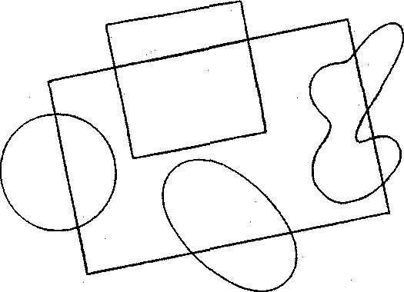

Инструкция: Посмотрите на композицию, составленную из четырех геометрических фигур и одной произвольной. Вы должны закрасить одну фигуру, часть фигуры или несколько таким образом, чтобы рисунок приобрел законченность.
Интерпретация
Каждая из представленных в тесте фигур является символом, который можно и нужно расшифровать. Остановимся на каждой фигуре в отдельности.
КРУГ — это ваша коммуникабельность, способность идти на компромисс, умение сглаживать острые углы. Если вы ЗАКРАСИЛИ ТОЛЬКО КРУГ, то вас можно назвать прекрасным исполнителем, идеальным подчиненным, вы умеете работать в любом коллективе и ладить практически со всеми людьми.
КВАДРАТ — это ваша твердость и принципиальность, умение настоять на своем, способность к принятию решений. Если вы ЗАКРАСИЛИ ТОЛЬКО КВАДРАТ, то это значит, что вы сможете довести до конца любое дело и выполнить самую трудную работу. Вы трудолюбивы и прилежны.
ОВАЛ — это гибкость вашего мышления, инициативность, умение улавливать новые тенденции и веяния, способность к анализу. Если вы ВЫДЕЛИЛИ ТОЛЬКО ОВАЛ, то это говорит о вашем желании играть в коллективе лидирующую роль, вы просто не можете удовлетвориться ролью прилежного исполнителя, вам необходимо чувствовать себя впереди всех, и вы действительно стоите на шаг впереди своих коллег.
ПРОИЗВОЛЬНАЯ ФИГУРА - это ваше творческое начало, бунтарство, стремление разрушить старое и создать новое. Если вы ЗАКРАСИЛИ ТОЛЬКО ЭТУ ФИГУРУ, то вас можно назвать бунтарем и выскочкой, вы будете работать в коллективе только в том случае, если ваш руководитель заслужит ваше искреннее восхищение и уважение. Вы не признаете общепринятые авторитеты, вы сами их устанавливаете.
САМАЯ БОЛЬШАЯ ФИГУРА, ПРЯМОУГОЛЬНИК, — это коллектив, в который вы умещаетесь или нет. Если вы частично закрасили одну (две, три или все) фигуры таким образом, что ЗАКРАШЕННЫЕ ЧАСТИ ОКАЗАЛИСЬ В ПРЯМОУГОЛЬНИКЕ, а за его пределами фигуры остались незакрашенными, то это говорит о вашей исполнительности. Вы любите и умеете работать в коллективе, хотя при необходимости могли бы работать и самостоятельно.
Если вы ЗАКРАСИЛИ ВЕСЬ ПРЯМОУГОЛЬНИК, оставив незакрашенными только «наползающие» на него фигуры, то это говорит о том, что вы не способны проявить инициативу ни в чем, вы несамостоятельны, и коллективный труд для вас единственно приемлемый способ работы. Вы нуждаетесь в руководителе, как овца нуждается в пастухе. Вы по жизни ведомый.

Методика «ПОСТРОЙТЕ МОСТ»

Цель: выявление целеустремленности в работе и личной жизни.

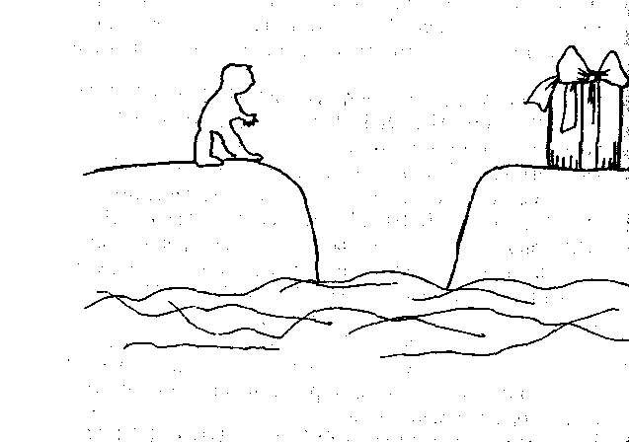
Инструкция: Внимательно посмотрите на этот рисунок. Он незаконченный, вы должны его дополнить таким образом, чтобы получился ясный и понятный сюжет. Рисуйте все, что приходит вам в голову.
Интерпретация:
Этот тест покажет вам, насколько вы целеустремленный человек. Все символы достаточно прозрачны. ЧЕЛОВЕК — это вы сами, СВЕРТОК НА ДРУГОМ БЕРЕГУ - это ваша цель, РЕКА — это полоса препятствий, которую вам надо каким-то образом преодолеть. То, как вы это сделаете, и продемонстрирует наличие или отсутствие в вашем характере такой черты, как целеустремленность.
Если вы нарисовали МОСТ, то это очень хороший знак. Это говорит о том, что вы не откажетесь от своей цели только потому, что добраться до нее не очень легко. Чем КРЕПЧЕ нарисованный вами МОСТ, тем сильнее ваша воля и решительнее характер.
Если вы нарисовали МОСТИК-ЖЕРДОЧКУ, то это значит, что вас можно сбить с курса, заставить передумать, запугать, наконец, и тогда вы перестанете стремиться к своей цели. Вы можете спасовать перед жизненными трудностями (как упали бы с этого мостика в реку).
Если ваш МОСТ С КРАСИВЫМИ ПЕРИЛАМИ, весь РЕЗНОЙ И ПОКРЫТЫЙ УКРАШЕНИЯМИ, то это говорит о том, что вы склонны все идеализировать, вы по натуре романтик, и даже цели у вас очень красивые и романтичные, несколько нежизненные.
РЕКА, в которой КИШАТ КРОКОДИЛЫ ИЛИ АКУЛЫ, говорит о том, что вы боитесь тех препятствий, которые могут вам встретиться на пути к вашей цели. Если при этом ваш МОСТИК ШАТКИЙ И ТОНЕНЬКИЙ, то можно не сомневаться: вы часто поддаетесь необоснованной панике. У вашего страха, как говорится, глаза велики. Но вам следует помнить и другую поговорку: глаза боятся, а руки делают. Все не так страшно, как вам кажется.
Если вы нарисовали НА ВОДЕ ЛИНИИ ИЛИ РАСТЕНИЯ, то это означает, что вы не ждете от жизни подвоха, но и не надеетесь, что у вас всегда все будет гладко, без сучка и задоринки. Вы понимаете, что в жизни все случается, и готовы преодолеть любое препятствие.
Если вы ЗАПОЛНИЛИ РЕКУ РЫБОЙ, мирно резвящейся в воде, то это говорит о том, что вы не видите опасностей на своём пути и полны радужных надежд. Вы верите, что у вас все всегда будет хорошо. Но эта уверенность проистекает из вашего полного незнания жизни, ваш оптимизм может лопнуть в одно мгновение при столкновении с реальными трудностями.

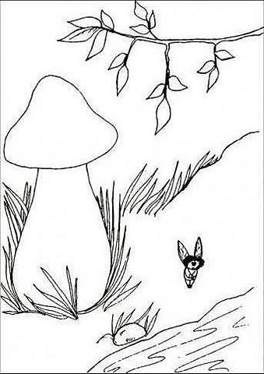

Геометрическая картина мира

